代词是什么
代词，顾名思义，就是指代人物，东西，事情的的一个词类。之前我们已经讲过物主代词，这个篇幅来讲一讲“人称代词”。简单易懂，肯定是指代“人”这个单位了。

人称代词f分主格和宾格两种，简单的说，
主格就是放在句首，作主语；宾格就是放在句中作介词和动词的宾语。
但是一说到人称，除了我是只有一个“I”，他她它都有三个了，再加上宾格，岂不是乱套了，不要紧张，一个表格帮你区分开来
通过表格是不是就容易记很多了，我“I”独一档，你和他这种第二人称单数一起记忆，我们你们他们等人称复数一起记，就不会对不上号了。
我们从最简单的句子开始看：
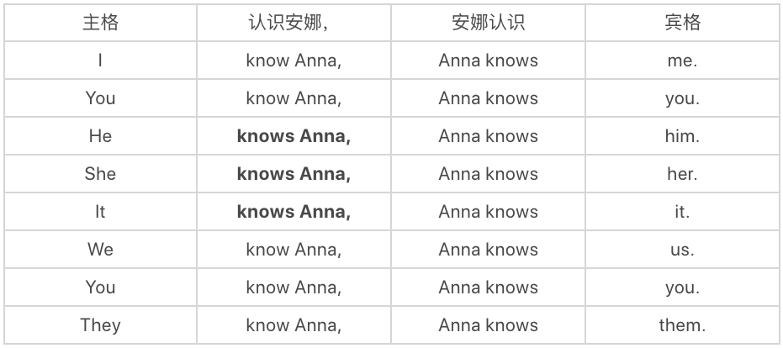
这里唯一要注意的地方就是在前半句中，他她它三个第三人称单数做主语时，动词要变形加s或者es，这点是关于不同人称，动词的变形方式。

说到底，只要记住上面的口诀：主格放句首（作主语），宾格放句中（作宾语）
来举例子看看：
我爱她，她也爱我。按口诀组合句子：
- 句首主语为“我”，用主格“I”
- 动词“爱”为“love”
- 句中宾语为“她”，用宾格“her”
前半句完整句子就是：I love her
再来看看后半句组合：
- 句首主语为“她”，用主格“she”
- 动词“爱”为“love”
- 句中宾语为“我”，用宾格“me”
后半句完整句子就是：she love me.
两句结合起来就是： I love her, she love me. 我爱她，她也爱我。
再来看一个例子：
我有十只狗，它们很可爱。
一样按口诀组合句子：
- 句首主语为“我”，用主格“I”
- 动词“有”为“have”
- 宾语为“十只狗”--“ten dogs”
前半句完整句子就是： I have ten dogs.
再来看看后半句组合：
- 句首主语为“它们”，用主格“they”
- 动词为be动词--“are”
- 描述狗很可爱，用形容词“cute”
后半句完整句子就是：they are cute.
两句结合起来就是：I have ten dogs, they are cute.

